Sección 27

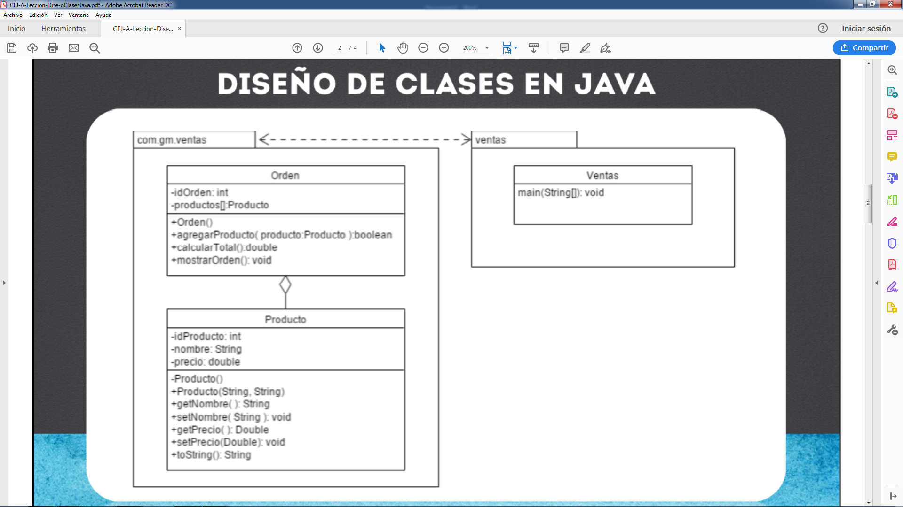

Las clases están relacionadas por una relación en UML (Unified Modeling Language) que se conoce como relación de agregación. Esta relación indica que una clase Orden contiene Productos. Una orden es un ticket de venta, el cual tiene el resumen de todos los productos que se van a vender para una orden en particular.

Por ello la clase Orden contiene los métodos de agregarProducto, calcularTotal (de la orden), y mostrarOrden, este último método su objetivo es mostrar el Id de la orden, el monto total de la orden, así como cada uno de los productos agregados a la orden. Para almacenar varios productos, la clase Orden tiene como atributo un arreglo de productos, y de esta manera podremos agregar varios productos a una orden, con ayuda del método agregarProducto.

La clase Producto contiene tres atributos: idProducto, nombre y precio del producto, por medio de estos atributospodremos identificar fácilmente a un producto.

Finalmente tenemos la clase con la que realizaremos las pruebas de que todo función correctamente. La clase Ventas dentro del paquete ventas, es donde crearemos los objetos Orden y Producto y utilizaremos los métodos respectivos para probar que funciona correctamente nuestro código.

// Clase Productos

package com.gm.ventas;

public class Producto {

private int idProducto;

private String nombre;

private double precio;

private static int contadorProductos;

//Agregamos un constructor vacio

private Producto (){

this.idProducto= ++contadorProductos;

}

//Constructor sobrecargado de argumentos

public Producto(String nombre, double precio){

this();

this.nombre =nombre ;

this.precio = precio;

}

public int getIdProducto() {

return idProducto;

}

public void setIdProducto(int idProducto) {

this.idProducto = idProducto;

}

public String getNombre() {

return nombre;

}

public void setNombre(String nombre) {

this.nombre = nombre;

}

public double getPrecio() {

return precio;

}

public void setPrecio(double precio) {

this.precio = precio;

}

@Override

public String toString() {

return "Producto{" +

"idProducto=" + idProducto +

", nombre='" + nombre + '\'' +

", precio=" + precio +

'}';

}

}

//Clase Orden

package com.gm.ventas;

public class Orden {

private int idOrden;

private Producto productos[];

private static int contadorOrdenes;

private int contadorProductos;

private static final int MAX_PRODUCTOS = 10;

public Orden() {

this.idOrden = ++contadorOrdenes;

//inicializar el arreglo de objeto productos

productos = new Producto[MAX_PRODUCTOS];

}

public void agregarproducto(Producto producto) {

//Si los productos agregados no superan el maximo de productos

//agregamos el nuevo producto al arreglo

if (contadorProductos < MAX_PRODUCTOS) {

//agregamos el nuevo producto al arreglo

// e incrementar el contador de productos

productos[contadorProductos++] = producto;

} else {

System.out.println("Se ha superado el maximo de productos: " + MAX_PRODUCTOS);

}

}

public double calcularTotal() {

double total = 0;

for (int i = 0; i < contadorProductos; i++) {

total += productos[i].getPrecio(); //total = total + productos[i].getPrecio();

}

return total;

}

public void mostrarOrden(){

System.out.println("Orden #: " +idOrden);

System.out.println("Total de la orden: " +calcularTotal());

for (int i =0; i< contadorProductos; i++){

System.out.println(productos[i]);

}

}

}

//Clase Ventas

package ventas;

import com.gm.ventas.*;

public class Ventas {

public static void main(String[] args){

//Creamos varios objetos de tipo productos

Producto producto1 = new Producto("Camisa", 50);

Producto producto2 = new Producto("Patalon", 150);

//Creamos un objeto de tipo orden

Orden orden1 = new Orden();

Orden orden2 = new Orden();

//Agregamos los productos a la orden

orden1.agregarproducto(producto1);

orden1.agregarproducto(producto2);

orden1.agregarproducto(producto2);

orden2.agregarproducto(producto2);

orden2.agregarproducto(producto2);

//Imprimir la orden

orden1.mostrarOrden();

System.out.println();

orden2.mostrarOrden();

}

}